Prototyp für WISAG

Workbench
Die MICAS-Workbench ist ein auf Eclipse basierendes Programm, das Servicetechniker bei der Programmierung von Steuerungssystemen unterstützt. Die Workbench erlaubt dem Benutzer übersichtliches und komfortables Arbeiten mit Projekten. Die eingefügten Abbildungen (1,2,3) dokumentieren die voraussichtliche Benutzerschnittstelle.
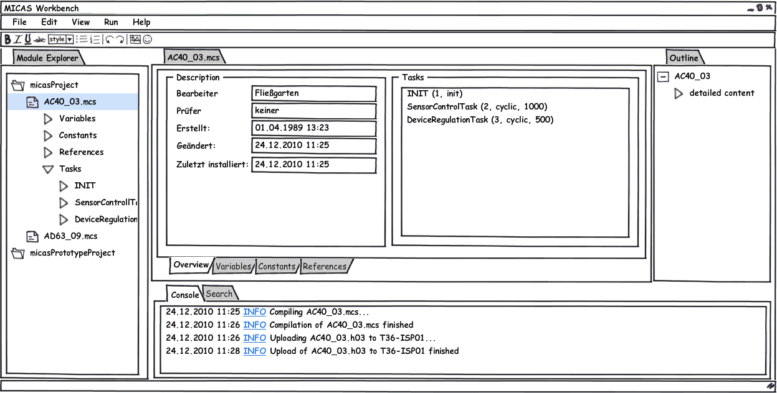Abbildung 1: Übersicht MICAS Workbench
Folgende Funktionalitäten werden vom Prototypen angeboten:

- Import von bestehenden Engineering Projekten, in denen eine textuelle Repräsentation des Moduls (MIC-Datei) vorliegt.
- Export zurück in MIC-Datei mit anschließender Übersetzung unter Verwendung des Programms MICAS.EXE, um die hex-Repräsentation zu erstellen.
- Übersichtliche Navigation in Projekten (Module-Explorer Übersicht MICAS Workbench). Aus der Baumstruktur kann durch Doppelklick direkt zu den entsprechenden Editoren verzweigt werden (Projekteditor,Variableneditor,Konstanteneditor,Referenzeneditor,Taskeditor).
- Bearbeitung von Projektspezifischen Metadaten
- Bearbeitung und Navigation in Variablen,Konstanten und Referenzen (zum Prozessabbild)
- Meldungen von extern aufgerufenen Programmen
- Editieren des Diagramms
- Verwendungsnachweise von Variablen, Konstanten, Referenzen.
- Rudimentäre semantische Validierung des Modells mit Möglichkeit zum Ausbau via Eclipse Erweiterungen (Extensionpoints)
- Spezifikation von neuen Bausteinen mittels Eclipse Erweiterungen (Extensionpoints)

Taskeditor
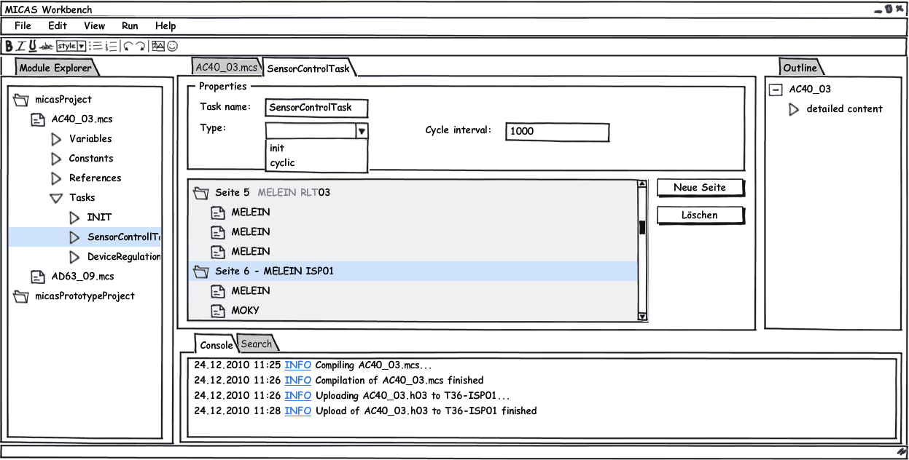Abbildung 2: Taskeditor
Der Taskeditor zeigt dem Benutzer in übersichtlicher Weise die Reihenfolge der Bausteine an. Er erlaubt das Editieren von taskspezifischen Metadaten. Die Reihenfolge der Bausteine wird strukturiert von Seiten.

Variablen/Konstanten und Referenzeditor
Alle drei Editoren zeigen in tabellarischer Form die jeweiligen Objekte an. Wie Name und Typ des Objekts. Weitere Informationen, die dem Benutzer zur Orientierung dienen, können hier angezeigt werden. Beispielsweise die Anzahl der Verwendungsorte. Die Tabellen können durchsucht, sortiert und es kann ein Filter auf eine Spalte gesetzt werden.
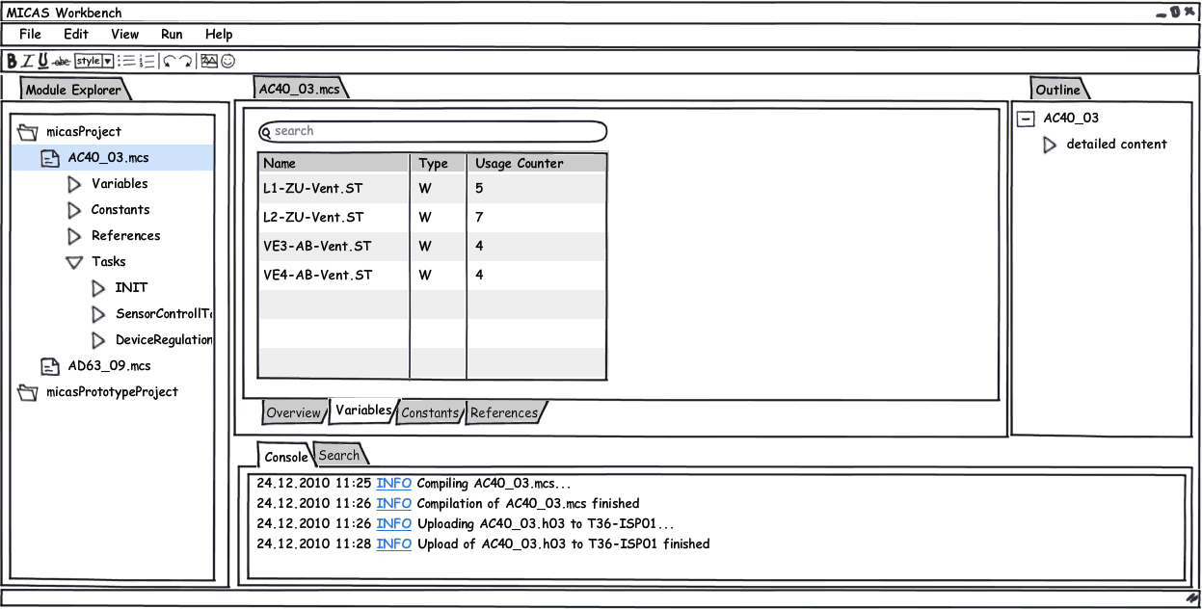Abbildung 3: Variableneditor

Diagrammeditor
Der Diagrammeditor gestattet dem Benutzer Funktionsblockdiagramme zu editieren. Er selektiert aus einer Palette einen Baustein und platziert diesen auf dem Diagramm. Bausteine können mit Linien verbunden werden. Den Linien können Variablen oder Referenzen zugeordnet werden. Die Darstellung orientiert sich am bereits im Einsatz befindlichen System CAE2000.
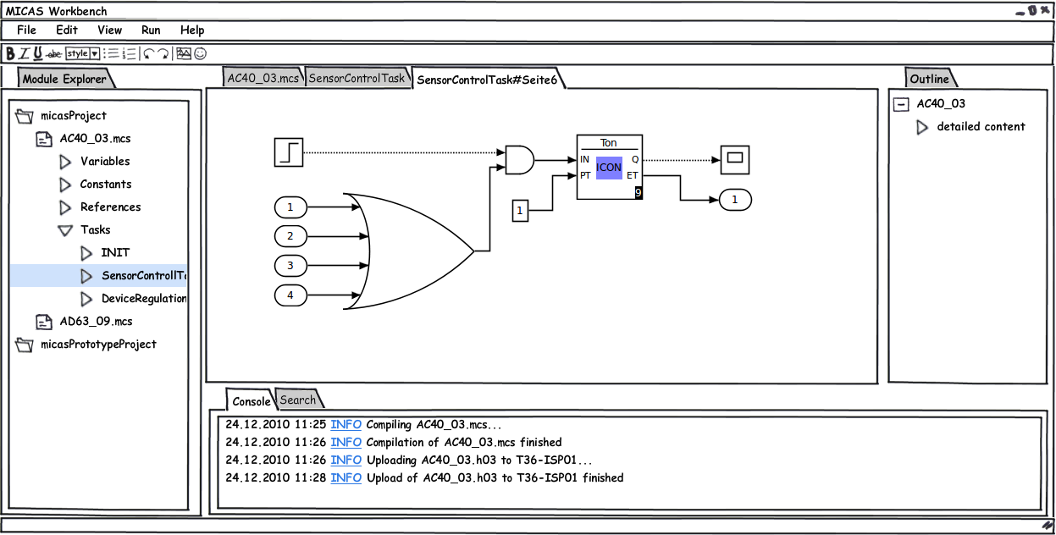Abbildung 4: Diagrammeditor

Online Test
Die genau Funktionsweise des Onlinetests muss während des Prototypenbaus elaboriert werden. Im Altsystem wurde dazu im CAE2000 das Diagramm benutzt. Es konnten deshalb nur die Variablen von genau einem Diagramm beobachtet und modifiziert werden.

Ablieferungsgegenstände
- Funktionstüchtige MICAS-Workbench, in der die oben beschriebene Funktionalität vorhanden ist.
- Zipdatei mit MICAS Workbench und JRE für WIN32 x86
- Screencasts : Getting Started, Vorführung der oben beschriebenen Funktionalität

Voraussetzungen
- WISAG liefert alle nötigen Informationen und benennt einen Ansprechpartner der fachliche Fragen beantwortet und die Entwicklung begleitet.
- Mitwirkungspflicht des Kunden: wöchentliche persönliche Review-Termine zur Einsammlung des Feedbacks zum aktuellen Entwicklungsstand und Klärung offener Punkte

Risiken/Einschränkungen
- Bestehende MIC-Dateien sind unvollständig, d.h. es kann kein konsistentes Modell des Moduls erzeugt werden.

